智能制造大数据分析——大作业
陈聪 517021910526 F1702120
注：本报告另附程序所需环境为python2，用到了pandas、sklearn等数据处理库

分析目标：
1.探究在已知电池与动力系统状态的情况下对车速进行预测
2.探究在已知其他所有条件的情况下对于行驶里程进行预测
- 数据导入与观察
- 在数据集导入与观察后，经过观察发现“紧急下电请求”与“动力蓄电池包总数”的数据分别恒为0和恒为1，在之后的数据分析过程中将不再将这两项数据纳入分析中，因为不变的量并不会对数据拟合、预测有所贡献。
- 数据采集时间每分钟采集了多次，造成数据量庞大。过于庞大的数据量会对之后的处理造成困难，故考虑对数据进行压缩处理。将数据压缩为每分钟只取一个点。
- 数据采集时间的信息是比较复杂并且杂乱的信息，记录了数据采集的时间，直接进行使用可能并不方便。为了数据处理的方便，可以选择将该项之后通过0、1、2（类似于独热编码/one-hot编码）来表示为“上午、下午、晚上”。
- 其他数据或者进行了独热编码，或者是纯数字表示，方便进行数据处理，将不在之后的处理中进行较大改动。

- 数据预处理
- 将数据采集时间进行压缩处理，压缩结果按照每分钟一个采样点进行数据保留。
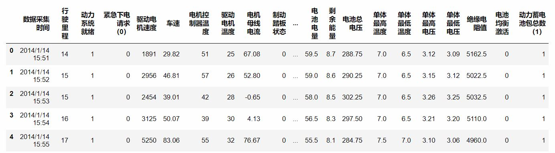
- 根据（一、1.），清除“紧急下电请求”与“动力蓄电池包总数”列，因为它们对后续分析与模型的建立没有价值。
- 将时间内容转换为独热编码的“上午、下午、晚上”（0、1、2）。
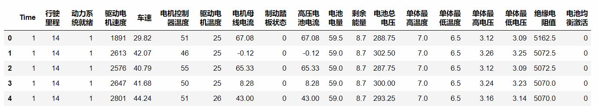
该图为数据预处理之后结果,Time表示早中晚

- 数据分析与建立模型

首先进行相关性分析，绘制相关性热图，图如下：
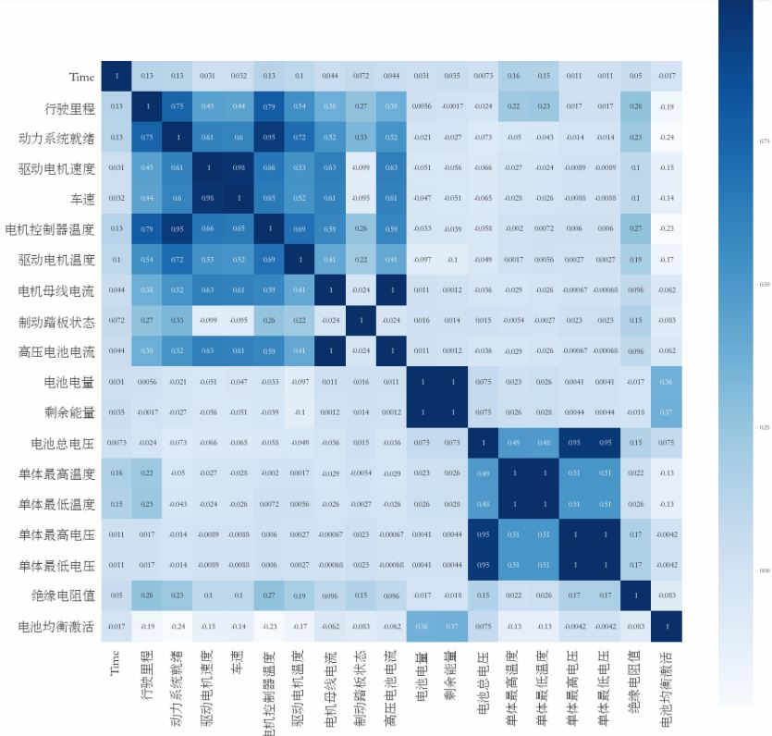
图中与行驶里程和车速相关系数较大（>0.2）的项：

- 车速——动力系统就绪、驱动电机速度、电机控制器温度、驱动电机温度、电机母线电流、高压电池电流。
- 里程——动力系统就绪、驱动电机速度、电机控制器温度、驱动电机温度、电机母线电流、高压电池电流、制动踏板状态、单体最高/最低温度、绝缘电阻值。

根据相关性分析进行数据分析
- 对于车速的预测：
  - 车速与驱动电机速度呈现强关联（0.95），故先通过绘制图像观察两者的关系。
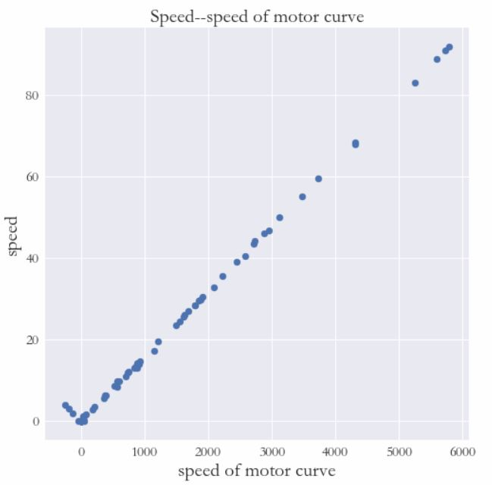
由该图可以看出，车速与驱动电机速度呈现线性关系，这也符合日常生活经验。接下来首先对车速与驱动电机速度在驱动电机速度>0部分进行拟合。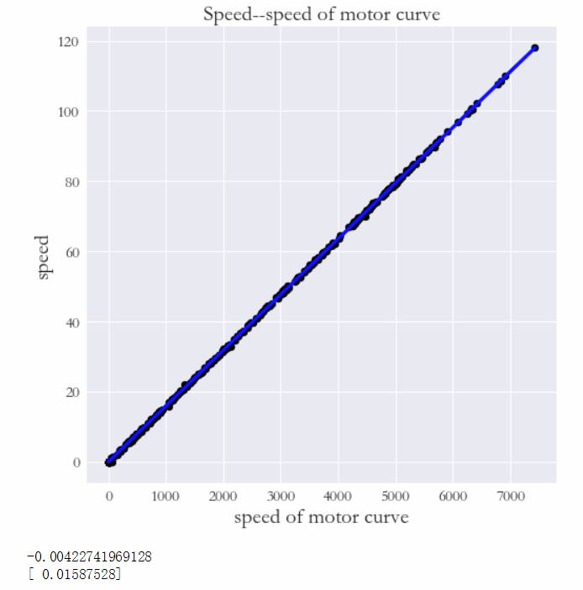
得到的结果也验证了两者确实是呈现线性关系，具体线性方程为
y = 0.01587528x - 0.0042274
- 总结：根据前面的结果得到了车速与电机速度的关系，两者呈现强线性关系，故在之后的分析中将不再把电机速度纳入预测车速的因素，之后将尽量通过其他关联性较低的因素对车速进行预测。
- 在去掉驱动电机速度这一特征后，只剩下了4个feature，故不考虑使用PCA等方法进行特征降维。
- 经过比较筛选，根据数据量等因素，选择了SVM和Lasso两个模型进行比较，见附图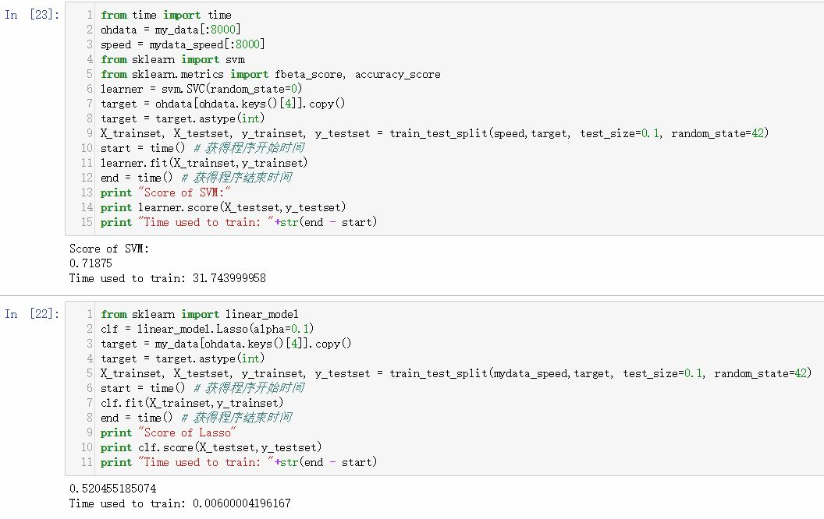
因SVM训练速度过慢的原因，在使用SVM模型时，选择对数据进行了缩减，从40000组数据减少到了8000组。而因为Lasso非常迅速的训练速度，数据不再进行缩减，直接进行了训练，可以看到的是，虽然SVM训练速度更慢，但训练效果是远好于Lasso的，而最后拟合测试集的准确率达到了70%，还是比较值得满意的。
- 对于里程的预测：
- 由于特征数量较多，考虑进行PCA处理。
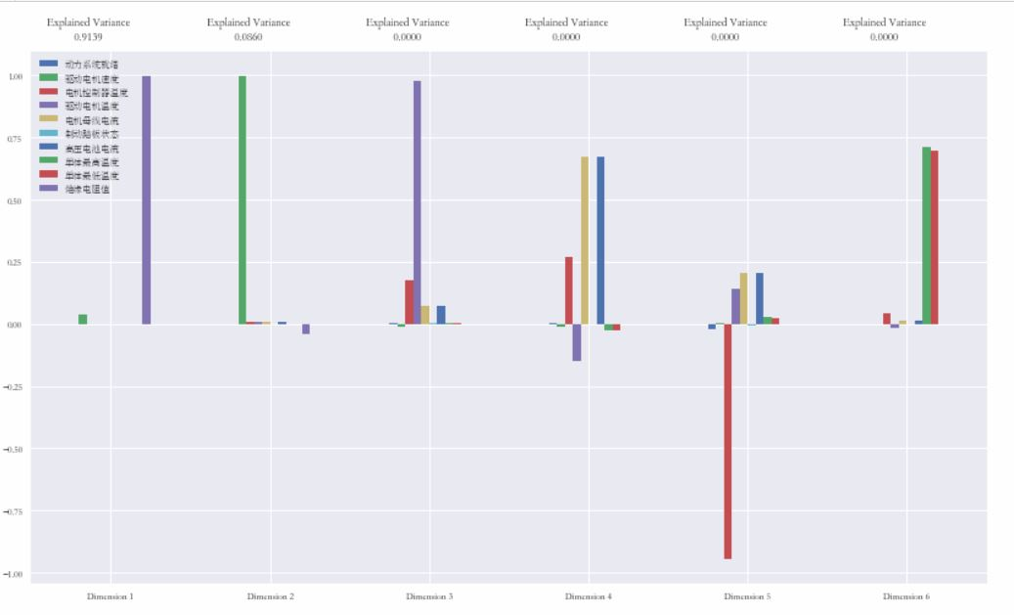
PCA可视化结果中可以看出，前两个Dimension总共表示了了几乎100%的方差，所以在之后的处理中，将原数据压缩为2个Dimension进行数据拟合。其中可视化程序visuals.py用来对PCA进行可视化。以下列出了各Dimension对应的数值，可以看出，Dimension1、2对应的值远大于后四个Dimension。
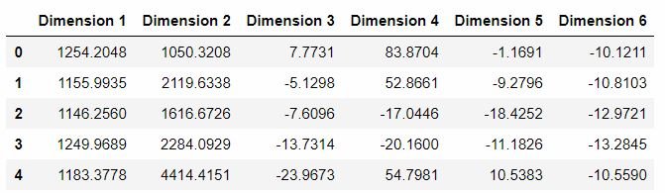
（2）只保留两个Dimension，得到的值如下，可以发现和上图（6特征时）对应的值相等，符合PCA的理论结果。
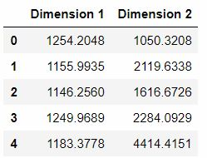
与之前相似，使用SVM和Lasso拟合，得到结果：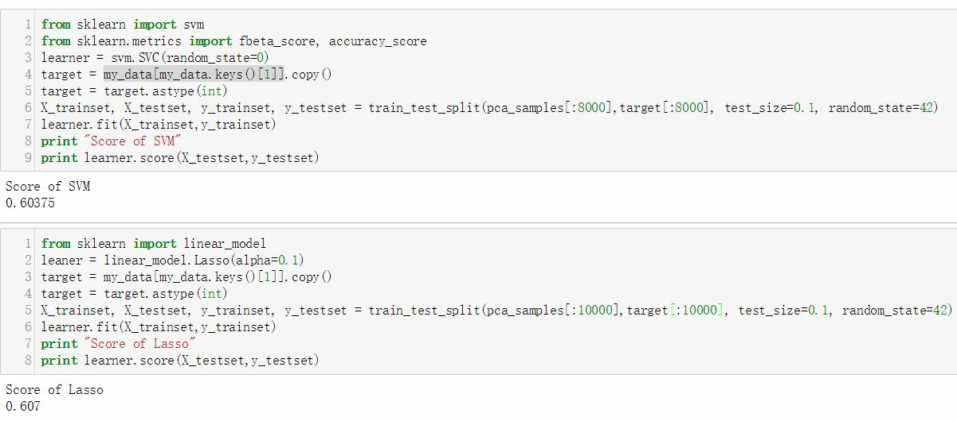
可以看到，虽然将特征数进行了压缩，只使用了PCA得到的两个维度的数据，但准确率仍然还是可以接受的。

（3） 对PCA进行双标图绘制（坐标系是主成分（这里是Dimension 1和Dimension 2），双标图可以展示出初始特征在主成分上的投影。）

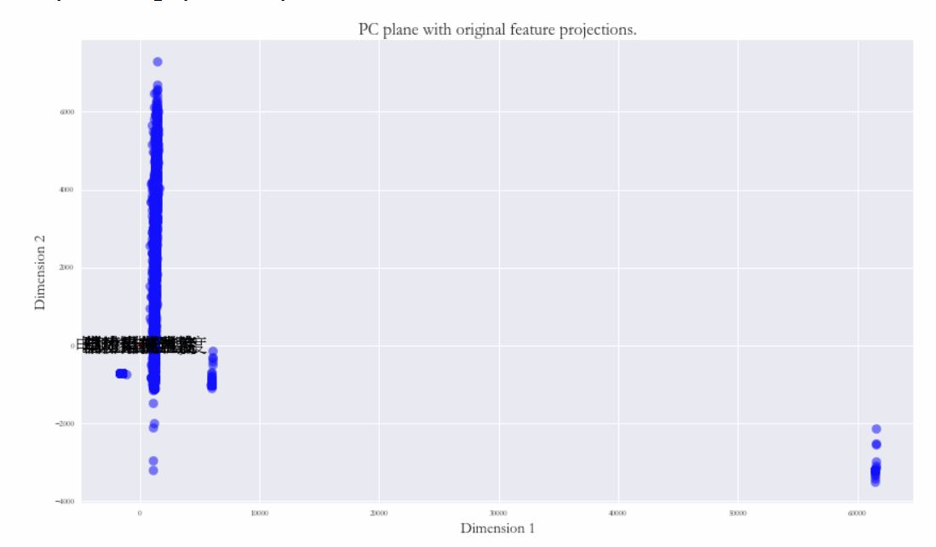

可以看出，双标图结果不好，原因在前面的分析中可以找到解释，Dimension1表示了90%以上的方差，使得该图趋近于直线。

课程回顾

本学期选择大数据课程前心里是有怀疑的，因为不确定工训中心开出的课程质量是否有所保障，但一学期的课程下来后，我心中的疑虑被完全打消了。
在我看来，《大数据》这门课程严格来说只能是浮光掠影的带我们了解大数据处理的各个部分，真正的原理、应用的注意点等还需要我们自己在实践中去发掘。而这其实也是这门课程最有价值的一点，它不在于训练技能，而在于“打开窗户”、培养我们对于大数据的兴趣与探索的积极性。
以我自身为例吧，上课过程中，老师提到了机器学习算法，但在课上总觉得云里雾里，于是在课后我自己学习了Cousera（网络教育平台）的机器学习课程，并且自己完成了一些我认为很有趣的小项目（除了最后的大作业之外）。在本次大作业中我也应用了在课上、课外自己学到的内容来进行数据分析，其中我得到的成就感与快乐是其他课程我所体验不到的。
感谢老师带领我进入了一个我从未接触、现在已怀有热情的领域，学习不会停止，对于大数据的探索也不会随着作业的完成止步，这是我认为的这门课真正的价值。

大作业完成回顾

这次大作业我并没有选择像做kaggle竞赛那样对待数据集，因为按我的经验来说如果一味追求高准确率，最后往往陷入不断调整xgboost参数的死循环，消耗大量的时间。
所以这一次我更多的想要体现数据分析的全面性和整体性，因而整体报告选择了【观察数据——预处理——数据分析】的过程，并且将我自己每一步的思考、体会都写了下来，当然，更多的内容还需要看代码才能体现。比如在“每分钟选取数据”那一步，我其实尝试了很多方法，最后选择了时间复杂度最低的方案，几乎不会消耗人眼可观测到的时间就可以处理完成。类似的例子还有很多，在此不再赘述。
数据分析部分，主要根据数据特点（数据量适中、特征数较少）使用了SVM和Lasso两者模型，并且根据特征数量选择进行PCA处理。PCA部分调用了visuals.py，这个文件是我之前做别的项目用到PCA时使用的PCA可视化工具，可视化效果不错。而至于模型拟合部分我没有消耗过多精力去调整参数以达到更高的准确率，原因前面已经说过了。

